大连民族大学硕士研究生导师信息采集表

一、基本信息
姓 名 | 李景滨 |  | 性别 | 男 | 职 称 | 副教授
最高学位及授予单位 |  |  | 博士/大连理工大学
所在学院 | 环境与资源学院 |  |  |  | 电子邮箱 | lijingbin@dlnu.edu.cn
学科/类别 | 林业类别 |  |  |  | 招生方向/领域 | 森林资源培育
所在科研平台及职务 |  |  | 文冠果产业国家创新联盟 秘书
李景滨，副教授，硕士生导师，大连理工大学博士，中国科学院大连化学物理研究所博士后，大连市高层次人才-青年才俊。从事木本油料植物基因工程、植物防卫机制解析等研究。近年来，作为项目主持人，先后承担国家自然科学基金、中国博士后基金、辽宁省自然科学基金、贵州省科学技术基金基础研究计划项目等课题10余项，发表SCI论文20余篇，获国家发明专利2项、软件著作权3项。目前担任《生态与农村环境学报》杂志青年编委、文冠果产业国家创新联盟秘书处秘书、《Plant Molecular Biology》等期刊审稿人。
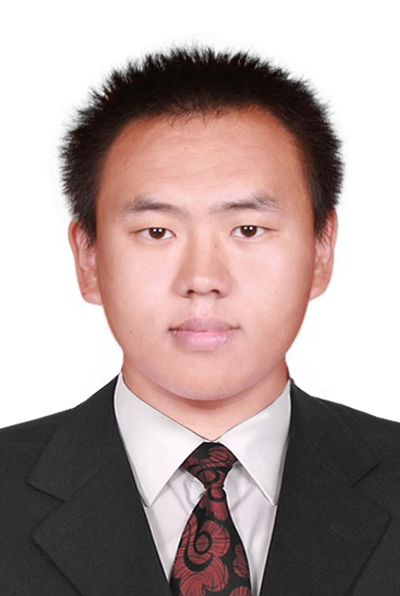
个人学术主页 |  | 链接（选填）
主讲研究生课程 |  | 课程名称、慕课网址（选填）
注：学科/类别、招生方向/领域须与招生专业目录保持一致。
二、代表性学术论文与著作
序号 | 论文或著作题目（以参考文献格式列举）
1 | Jingbin Li, Xudong Zhou, Chaowei Xiong, Hui Zhou, He Li, Chengjiang Ruan. Yellowhorn Xso-miR5149-XsGTL1 enhances water-use efficiency and drought tolerance by regulating leaf morphology and stomatal density. International Journal of Biological Macromolecules, 2023, 237: 124060. (中科院SCI-1区，TOP期刊，JCR Q1，IF=8.2)
2 | Jingbin Li, Chaowei Xiong, Dong Ruan, Wei Du, He Li, Chengjiang Ruan. Identification of Camellia oleifera WRKY transcription factor genes and functional characterization of CoWRKY78. Frontiers in Plant Science, 2023, 14:1110366. (中科院SCI-2区，TOP期刊，JCR Q1，IF=6.627)
3 | Jingbin Li, Hui Zhou, Chaowei Xiong, Zijia Peng, Wei Du, He Li, Li Wang, Chengjiang Ruan. Genome-wide analysis R2R3-MYB transcription factors in Xanthoceras sorbifolium Bunge and functional analysis of XsMYB30 in drought and salt stresses tolerance, Industrial Crops and Products, 2022, 178: 114597. (中科院SCI-1区，TOP期刊，JCR Q1，IF=6.449)
4 | Jingbin Li, Shang Zhao, Xue Yu, Wei Du, He Li, Ying Sun, Hao Sun, Chengjiang Ruan. Role of Xanthoceras sorbifolium MYB44 in tolerance to combined drought and heat stress via modulation of stomatal closure and ROS homeostasis. Plant Physiology and Biochemistry, 2021, 162: 410-420. (中科院SCI-2区，JCR Q1，IF=5.437)
5 | Jingbin Li, Jian Ding, Xue Yu, He Li, Chengjiang Ruan. Identification and expression analysis of critical microRNA-transcription factor regulatory modules related to seed development and oil accumulation in developing Hippophae rhamnoides seeds. Industrial Crops and Products, 2019, 137: 33-42. (中科院SCI-1区，TOP期刊，JCR Q1，IF=6.449)
注：限5项，导师须为第一作者，文献格式遵循GB/T 7714-2015。

三、政府科研奖励成果
序号 | 科研奖励成果名称 | 获奖级别及单位 | 获奖时间
1 | 辽宁省自然科学学术成果学术奖（论文类） | 叁等奖/辽宁省自然科学学术成果奖评审委员会 | 2016.07
2 | 辽宁省自然科学学术成果学术奖（论文类） | 贰等奖/辽宁省自然科学学术成果奖评审委员会 | 2015.08
3 | 辽宁省自然科学学术成果学术奖（论文类） | 叁等奖/辽宁省自然科学学术成果奖评审委员会 | 2013.08
注：限5项，指政府自然科学奖、技术发明奖和科技进步奖，孙冶方经济学奖、中国专利奖、何梁何利科技奖等优秀成果奖。

四、代表性科研项目
序号 | 项目名称及来源 | 起止年月
1 | miR5149介导GTL1调控气孔密度提高文冠果幼苗抗旱性的机制研究，国家自然科学基金青年基金项目 | 2018.01-2020.12
2 | AOS介导miR3954-WRKY33模块调控ABA合成提高文冠果耐旱性的机理研究，中国博士后基金面上项目 | 2020.07-2021.07
3 | 文冠果miR5149及其靶基因COR47调控干旱胁迫响应的分子机制，辽宁省自然科学基金面上项目 | 2021.08-2024.07
4 | 油茶油脂积累和高油酸形成的多转录因子协同调控机制，贵州省科学技术基金基础研究计划项目 | 2018.08-2021.08
5 | 油茶果-山茶炭疽菌跨界mRNA挖掘及防控菌剂研发，贵州省科技支撑计划重点项目子课题 | 2022.01-2024.12
注：限5项，导师须为项目负责人。

五、其他代表性成果
序号 | 成果名称、级别及来源单位、时间
1 | 一种文冠果干热诱导转录因子XsWRKY33及其应用，专利号：ZL202210403495.7，2023.05.26
2 | 一种文冠果干旱诱导转录因子XsMYB308L及其应用，专利号：ZL202110045783.5, 2023.05.06
3 | 分子生物学虚拟实验系统软件V1.0，登记号：2021SR0554972，2021.02.08
4 | 非编码RNA大数据分析管理软件V1.0，登记号：2021SR1720835，2021.08.12
5 | 基因互作调控网络分析与预测系统V1.0，登记号：2022SR0359978，2022.01.16
注：限5项。

六、指导研究生科研或创新代表性成果
序号 | 成果名称
1 | Xiong Chaowei, Zhao Shang, Yu Xue, Sun Ying, Li He, Ruan Chengjiang, Li Jingbin*. Yellowhorn drought-induced transcription factor XsWRKY20 acts as a positive regulator in drought stress through ROS homeostasis and aba signaling pathway. Plant Physiology and Biochemistry, 2020, 155: 187-195. (中科院SCI-2区，JCR Q1，IF=5.437)
注：限5项，研究生为第一或第二作者（导师第一作者）的科研或省级及以上创新成果。

七、主要学术兼职及荣誉称号
序号 | 学术兼职（荣誉称号）名称、批准（颁发）单位、时间
1 | 《生态与农村环境学报》杂志青年编委，2023.04至今
2 | 文冠果产业国家创新联盟秘书，文冠果产业国家创新联盟，2020.01至今
3 | 辽宁省普通高等学校本科大学生环境生态保护科技大赛优秀指导教师，辽宁省普通高等学校创新创业教育指导委员会，2019.11
4 | 辽宁省普通高等学校本科大学生动植物标本制作大赛优秀组织个人，辽宁省教育厅，2020.12
5 | 全市脱贫攻坚优秀共产党员，中共铜仁市委，2019.09
注：限5项。

